Бокий Владимир Павлович
13а группа, 4 курс, кафедра ТП

Домашнее задание 12.2

Для начала, транслировал, линковал, получил объектный модуль из исходного текста, представленного в лекции. Открыл это дело в отладчике:
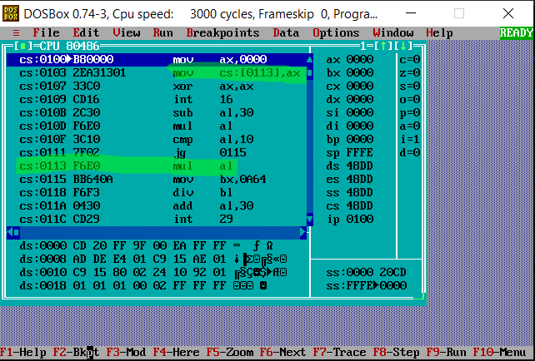
Похоже на то, что по адресу cs:0113 запишется содержимое регистра ax (т.е. 0).
Догадки подтвердились:
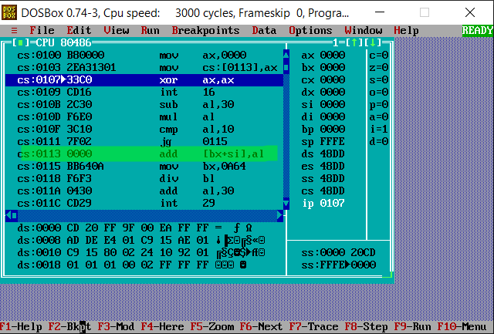
Примечательно, что если строку, которая переписывает команду, убрать из исходного текста, то интересующая нас команда находится уже по другому адресу, так что при разработке своей программы надо как-то это учесть:
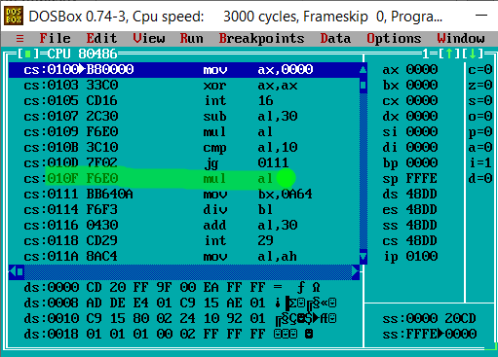

Решил модифицировать программу про маму. Пусть новая ее версия не меняет символы «R», «М» на «Р». Транслировал, линковал, получил объектный модуль. Посмотрел на него с помощью отладчика:
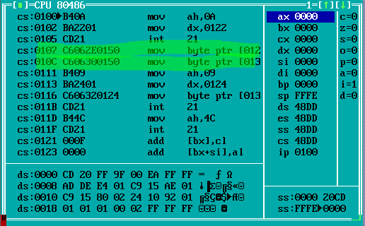
Надо избавиться от команд, находящихся по адресам cs:0107 и cs:010c.
Для этого мне понадобится команда (mov ax, 0), которая, судя по скриншотам выше занимает 3 байта. И две команды вида (mov cs:[смещение], ax), каждая из которых, опять же, судя по скриншоту из разбора текста из лекции, занимает 4 байта. Итого, предполагаю, что адреса команд, подвергнутых изменениям, сместятся относительно того, что на скриншоте выше на 11 байт (т.е. будет 0112h и 0117h соответственно).

Транслировал, линковал, получил объектный модуль уже с помощью модифицированного исходного текста. Вот что получилось. Похоже, попал:
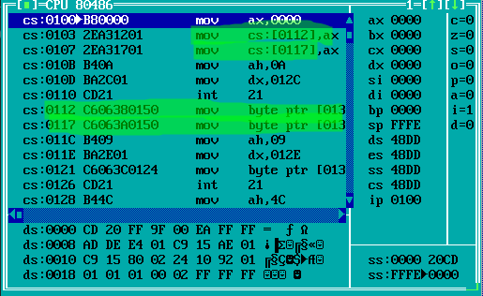
Оказалось, она работает не так как я ожидал. Вместо одной команды она записывает 3:
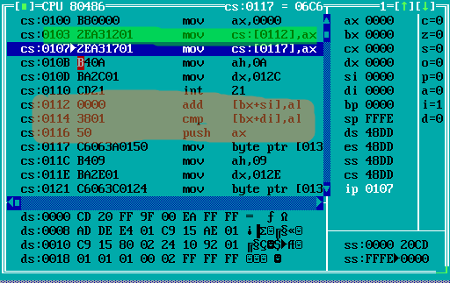
Но в сумме они занимают 5 байт, как и команда, которая находилась здесь вместо них, и на результат не влияют.
Вторая команда делает почти то же самое:
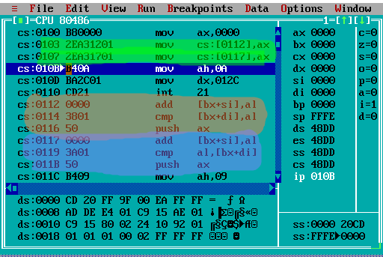
Результат работы:
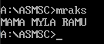
Теперь мама моет раму.

